附件：

试点区域范围

试点区域面积约67平方公里，四至范围为东至密三路-密兴旧路-宁蔡路，南至京哈高速线-左堤路-新东路-顺潮街-顺密路-兴企路-大广高速，西至西统路-潮白河-京沈线-云西一路-云西一街-西统路，北至密西路-京承线。

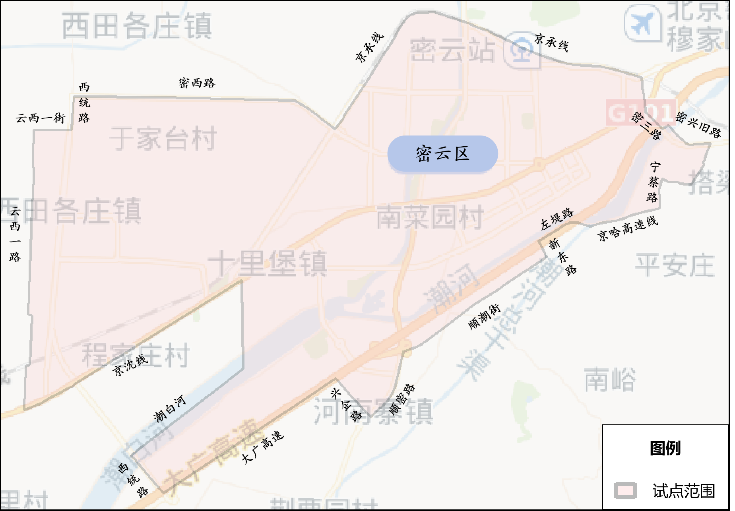

图 1 试点区域范围图